实验二 四种模式

标准模式

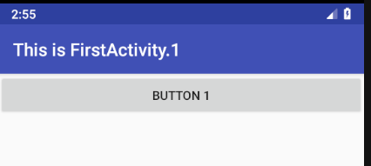



单项模式

启动-- >

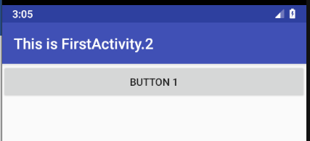



点击button1-- >

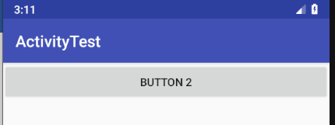



点击button2-- >返回了button1页面

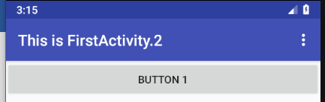



返回



单任务模式

启动



点击button1（到button2页面）-- >



点击button2（到button1页面）



返回



单实例模式

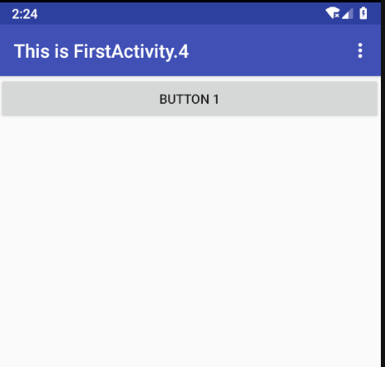

点击button1



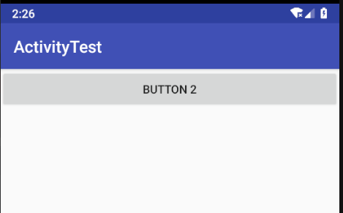

点击button2



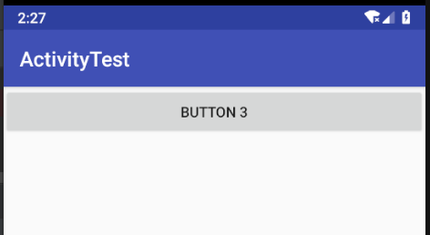

点击button3



启动 --> 点击button1 --> 点击button2 -->



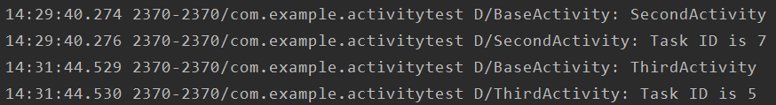

点击返回 --> 点击button1 --> 点击button2

